№8 20.04.2018 ПРОФСОЮЗНЫЙ
Сапият Бекмурзаевна - «Лучший учитель сельской школы - 2018»
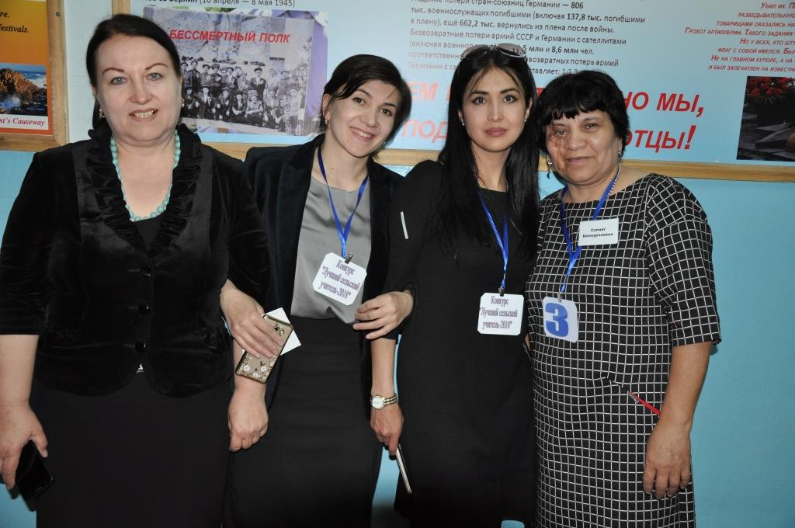
Второе место по итогам регионального этапа Всероссийского конкурса «Лучший учитель сельской школы - 2018» заняла учитель истории и обществознания нашей школы Межитова Сапият Бекмурзаевна. Она награждена дипломом Министерства образования и науки Республики Дагестан. Победив в заочном туре, Сапият Бекмурзаевна была приглашена для участия в очном туре конкурса. Подведение итогов конкурса состоялось 11 апреля на базе Первомайской гимназии им. С. Багамаева в Каякентском районе. Сапият Бекмурзаевна провела урок в 9 классе на тему «Мировые религии». Участие в конкурсе приняли более 30 учителей со всей республики. В финал прошли восемь конкурсантов. В Дагестане конкурс проводится впервые, в рамках реализации приоритетного проекта «Комплексное развитие сельских школ». Его цель – повышение престижа и общественного признания профессии учителя, раскрытия творческих и профессиональных возможностей учителей сельских школ для эффективной работы в современной образовательной среде.
С юбилеем Мария Явгайтаровна!
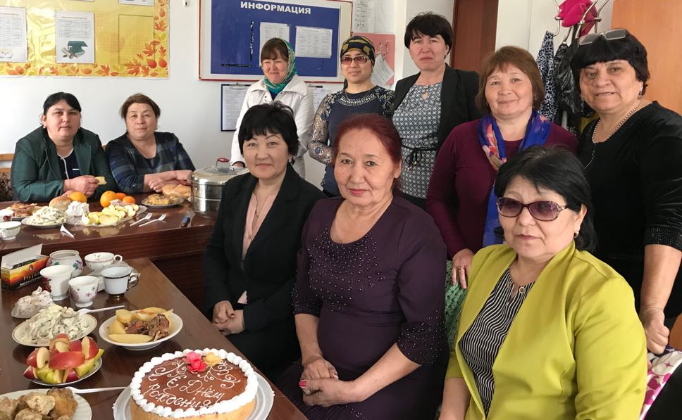
Хотим поздравить Вас с красочным и поистине богатым юбилеем. Вам повезло дожить до такого торжественного дня, дня Вашего 65 – летия. Сегодня за праздничным столом собрались Ваши коллеги. Сегодня целый день будут звучать комплементы и слова поздравления. Мы хотим пожелать Вам прожить каждый день жизни также счастливо, как сегодня. Мы желаем Вам не стареть ни сердцем, ни душой. Пусть каждая Ваша мечта станет реальностью. Пусть не будет поводов для огорчения. Копите в себе силы, становиться еще мудрее и оставайтесь всегда душой компании и самым добрым и отзывчивым человеком на планете....
Акция "Кемерово, мы с тобой"
Трагедия в Кемерове — это трагедия для всей страны. Вся Россия скорбит по жертвам пожара. По всей территории России прошли акции в память о жертвах пожара в кемеровском торговом центре "Зимняя вишня". Люди в различных уголках России несут к импровизированным мемориалам цветы, детские игрушки, лампады и записки со словами поддержки. В отдельных регионах проходили траурные митинги. И наша школа, несмотря на то что у детей каникулы, организовала акцию "Кемерово, мы с тобой", чтобы почтить память погибших в кемеровском торговом центре. Учителя вместе с детьми, объединившись, запустили в небо белые и красные шары в виде сердец. Как светлые души погибших детей и их родителей
ВЕСТНИК
Наш девиз - Профсоюз – твой защитник в работе и жизни!
Профсоюз вам не игрушка,
Не сломаешь, не толкнешь,
Только в нашем профсоюзе
Соцзащиту ты найдешь!

Коротко о планах на апрель
1. Проверка соблюдения правил пожарной безопасности в школе
2. Отчет уполномоченного по охране труда.
3.Проверить техническое состояние здания, оборудования на соответствие нормам и правилам охраны труда.
4.Экологический субботник по уборке территории.
5. Участие в празднике День здоровье
Председатель ППО Сагиндикова А.М

Республиканский конкурс «Лучший профсоюзный лидер»
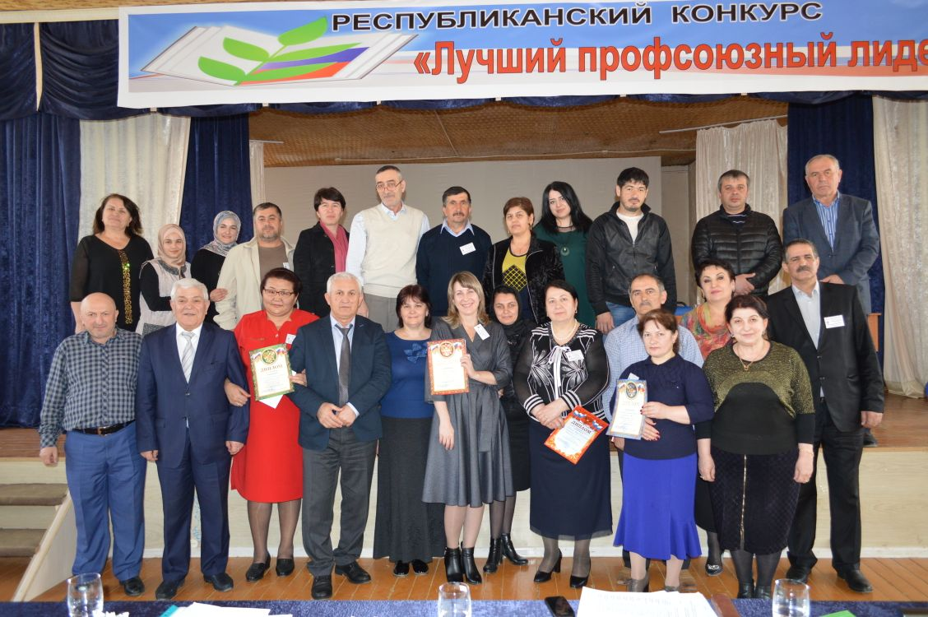
Председатель ППО Сагиндикова Айгуль Магомедовна, победив в муниципальном этапе Республиканского конкурса «Лучший профсоюзный лидер», прошла в финал конкурса, где заняла достойное второе место. Целю данного мероприятия было выявление творчески работающих профсоюзных организаций, их лидеров и активистов, изучение и распространение положительного опыта работы профсоюзных организаций по защите социально-трудовых прав и профессиональных интересов работников образования; стимулирование профессионального роста профсоюзных активистов; формирование общественного мнения о Профсоюзе, о людях, работающих в интересах членов Профсоюза; повышение авторитета руководителей профсоюзных организаций. Грамоту вручал Председатель Республиканской организации Профсоюза М.М. Амиродинов.

День здоровья
Тема дня «Здоровье – стиль жизни». Цель: пропаганда здорового образа жизни, через развитие знаний о сохранении и укреплении здоровья. Пропаганда физкультуры и спорта. Развитие силы, ловкости, выносливости, умении работать сообща. Участниками которого стали ученики и учителя школы. В этот день были проведены эстафеты, спортивные игры. Программа состязаний была насыщенной. Были организованы велогонки, игра в волейбол меду командами учителей и учеников. Дружеская атмосфера игры сплотила всех ее участников.

Сания Нумеровна - лучший учитель родного языка – 2018
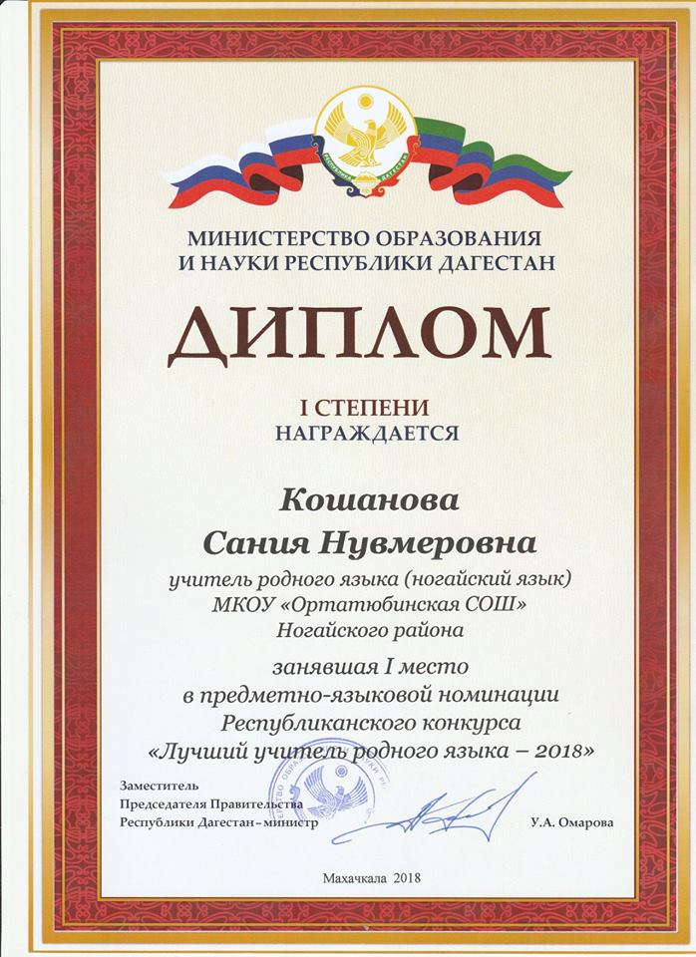
По итогам XI Республиканского конкурса «Лучший учитель родного языка – 2018» Кошанова Сания Нумеровна, учитель МКОУ «Ортатюбинская СОШ» Ногайского района награждена дипломом Минобрнауки РД и нагрудным знаком «Отличник образования Республики Дагестан», как победитель в предметно-языковой номинации: ногайский язык. XI Республиканский конкурс «Лучший учитель родного языка - 2018» проходил на базе гимназии № 11 г. Махачкалы. Конкурс провели с целью выявления лучших учителей родных языков республики, их поддержки и поощрения; повышения престижа предмета «родной язык» в образовательных учреждениях; распространения педагогического опыта лучших учителей родных языков республики, популяризации воздействия изучения родного языка на духовно-нравственное воспитание подрастающего поколения.
«Умники и умницы Дагестана»
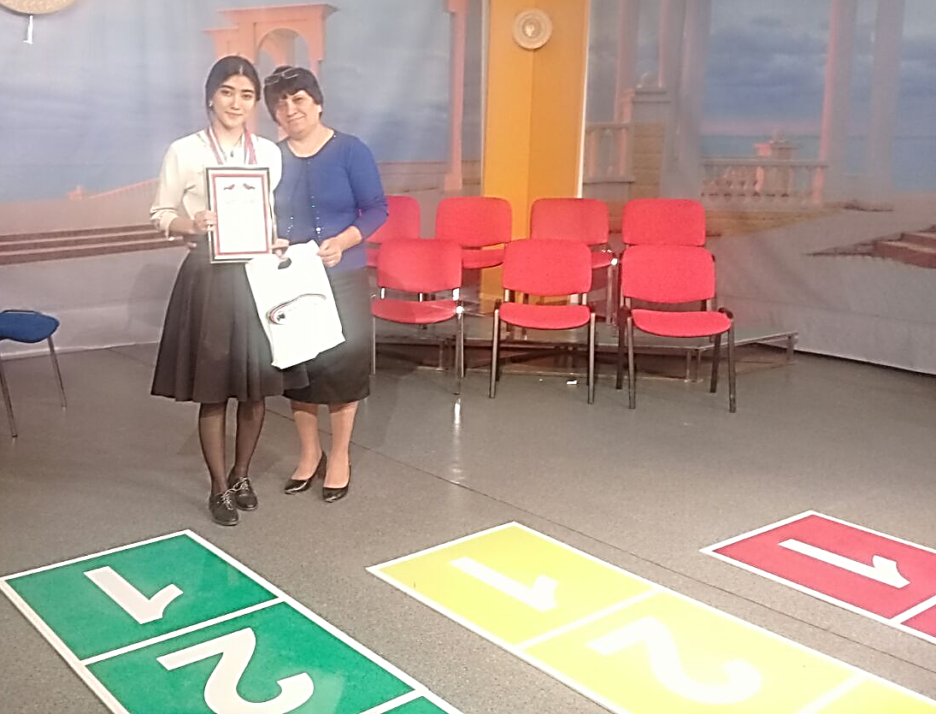
14 апреля 2018 года прошла финальная игра региональной телевизионной гуманитарной олимпиады школьников «Умники и умницы Дагестана». Межитова С.Б. учитель истории и обществознания и её ученица Янакаева И. ученица 10 класса участвовали в даной олимпиаде. Индира игала на дорожке в качестве агониста. Она награждена дипломом министерства образования и науки республики Дагестан третьей степени и памятным подарком (планшет). Тема игры: «Год, овеянный боевой славой (75 -летие прорыва блокады Ленинграда (1943 г.); 75 -летие победы в Сталинградской битве (1943 г.); 75 -летие победы в Курской битве (1943 г.)». Теперь Сапият Бекмурзаевна и Индира поедут в Москву для участия в телевизионной игре «Умники и умницы» Желаем удачи в предстоящей игре.
Чествование наших победителей в администрации МО «Ногайский район»
